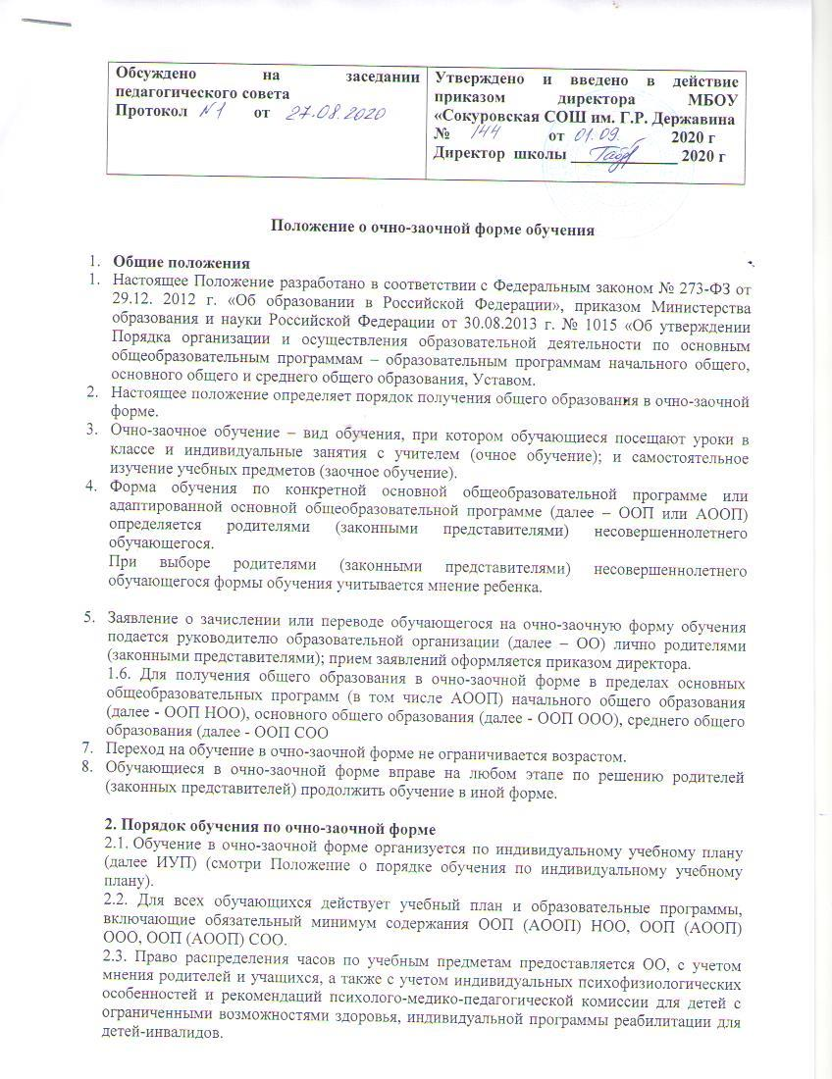2.4. Очно-заочное обучение осуществляется в условиях:
- классно-урочной системы (в классе, в который зачислен учащийся),
- индивидуальных занятий с учителем (если есть справка от врачебной комиссии об индивидуальном обучении на дому),
- учебно-консультационных пунктов (по достижению возраста 15 лет на основании решения комиссии по делам несовершеннолетних и защите их прав, органов местного самоуправления и согласия родителей).
- на дому (дистанционных образовательных технологий, электронного обучения, самостоятельно и т.д.).
2.5. Все данные об обучающихся вносятся в классный журнал того класса, в который был зачислен учащийся.
2.6. Обучающиеся в очно-заочной форме обязаны выполнить учебный план:
- посещать уроки согласно общему расписанию,
- посещать уроки и занятия, согласно индивидуальному расписанию,
- самостоятельно изучать учебные предметы, предусмотренные ИУП,
- выполнять задания, предусмотренные для самостоятельной работы.
2.7. Обучающиеся в очно-заочной форме имеют право посещать уроки, элективные курсы, консультации; участвовать в олимпиадах, конкурсах и других мероприятиях.
2.8. Итоговые отметки за четверть/полугодие/год выставляются по результатам выполнения всех самостоятельных, проверочных и контрольных работ в полном объеме согласно графику.
2.9. Начальное общее образование, основное общее образование, среднее общее образование являются обязательными уровнями образования.
Обучающиеся, не освоившие ООП НОО, ОПП ООО, не допускаются к обучению на следующих уровнях общего образования.
Требования обязательности среднего общего образования применительно к конкретному обучающемуся сохраняет силу до достижения им возраста восемнадцати лет, если соответствующее образование не было получено ранее.
2.10. Обучающиеся, в полном объеме выполнившие ООП (АООП) и ИУП, а также успешно прошедшие промежуточную аттестацию переводятся в следующий класс.
2.11. Перевод в следующий класс осуществляется по результатам промежуточной аттестации обучающихся.
Неудовлетворительные результаты или непрохождение промежуточной аттестации признаются академической задолженностью.
Обучающиеся обязаны ликвидировать академическую задолженность (смотри Положение о порядке проведения промежуточной аттестации).
2.12. Обучающиеся успешно освоившие ООП (АООП) ООО, ООП СОО (АООП) в обязательном порядке проходят государственную итоговую аттестацию (далее – ГИА), К ГИА допускаются обучающийся, не имеющий академической задолженности и в полном объеме выполнивший учебный план или ИУП.
2.13. Лицам, успешно прошедшим ГИА, выдаются документы об образовании. Основное и среднее общее образование подтверждается аттестатом.
Лицам, не прошедшим итоговую аттестацию, или отчисленным выдается справка об обучении.

Положение №1. «Заявление на обучение в очно-заочной форме»

Директору МБОУ «Сокуровская СОШ
им. Г.Р.Державина»
от __________________
_{телефон_______________________}

заявление

На основании ФЗ № 273 «Об образовании в РФ» от 29.12.2012 года ст.17 прошу вас перевести моего сына (дочь) _____________________________________
_{(нужное подчеркнуть)ФИО}
учащегося___ «__» класса на очно-заочное обучение в связи
_________________________________________________________________________________________________________________________________________________________.
С «___»______________по «__» ___________ 20__-20__гг
_{(указать срок)}

«___»___________2020
_____________(__________________________)
подпись расшифровка фамилия и инициалы

